109-2 暑假作業
8升9年級
2021
副標題
班級：  座號：  姓名：  導師： | 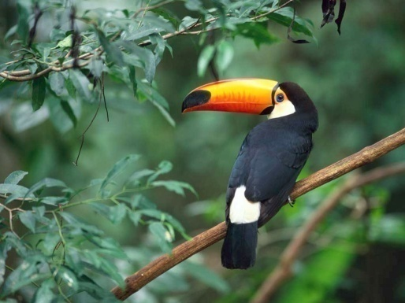
星期日 | 星期一 | 星期二 | 星期三 | 星期四 | 星期五 | 星期六
國文 > 英文 > 數學 > 自然 > 社會 > 科技 > 綜合 > 藝文 > 健體
目 次
國 文………………………………………………………………………………1-2

英 語………………………………………………………………………………3-4

數 學………………………………………………………………………………5-6

社 會………………………………………………………………………………7-13

自 然………………………………………………………………………………14

科 技………………………………………………………………………………15

綜合活動………………………………………………………………………………16

視覺藝術………………………………………………………………………………17

健 體………………………………………………………………………………18-20

